МІНІСТЕРСТВО ОСВІТИ І НАУКИ УКРАЇНИ

НАЦІОНАЛЬНИЙ УНІВЕРСИТЕТ “ЛЬВІВСЬКА ПОЛІТЕХНІКА”

Інститут КОМП’ЮТЕРНИХ НАУК ТА ІНФОРМАЦІЙНИХ технологій

КАФЕДРА СИСТЕМ ШТУЧНОГО ІНТЕЛЕКТУ



**Лабораторна робота №3**

з дисципліни

«**Машинне Навчання»**

**Виконав**:

ст. групи КНСШ-12

Коваленко А. С.

**Перевірив**:

Телішевський П.А.

Львів – 2023

**Лабораторна робота №3**

**Тема:** Застосування додаткового методу. Порівняння результатів.

**Тема вибраної статті:** Recognizing Similar Musical Instruments with YOLO Models. <https://www.mdpi.com/2504-2289/7/2/94>

1. Реалізація визначення об’єктів за методом SSD (Single Shot Multibox Detector).

Для реалізації буду використовувати tensorflow та претрейненій моделі з цієї бібліотеки. Для моделі дані потрібні бути в потрібному форматі:

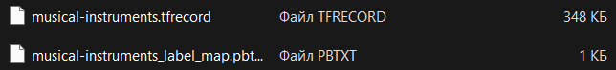

Модель ssd-mobilenet:

    'ssd-mobilenet-v2-fpnlite-320': {

        'model_name': 'ssd_mobilenet_v2_fpnlite_320x320_coco17_tpu-8',

        'base_pipeline_file': 'ssd_mobilenet_v2_fpnlite_320x320_coco17_tpu-8.config',

        'pretrained_checkpoint': 'ssd_mobilenet_v2_fpnlite_320x320_coco17_tpu-8.tar.gz',

Реалізація на 4000 епохах:

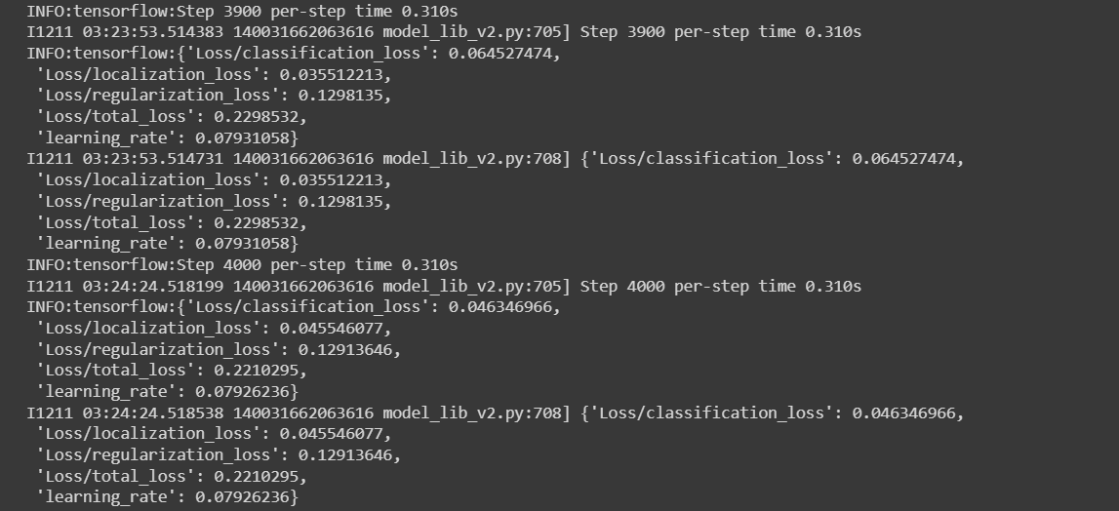

1. Порівняння результатів.

|  |  |
| --- | --- |
| 400 епох: | |
|  |  |
| 4000 епох | |
|  |  |

Порівняння результату 2 лабораторної YOLOv5 з SSD:

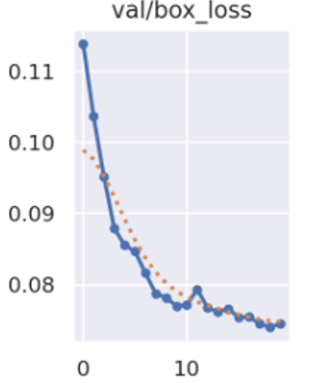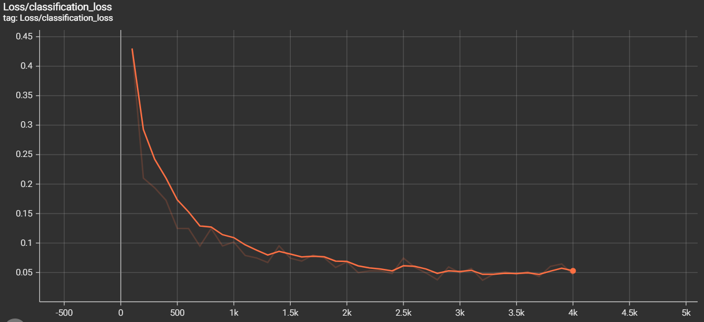

Learning_rate до отриманої моделі:

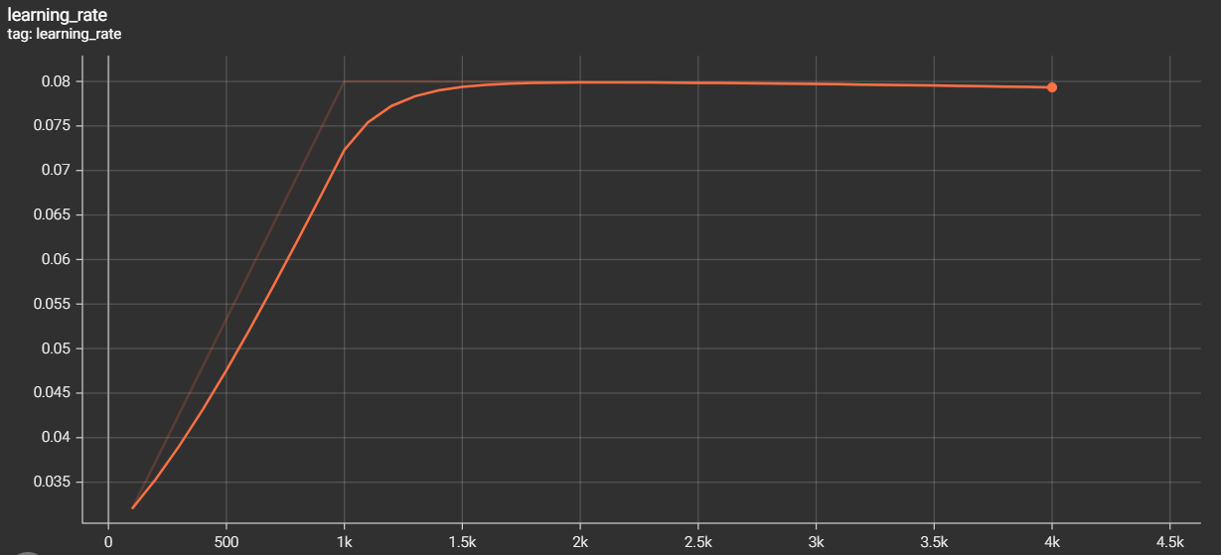

1. Детекція об’єктів:

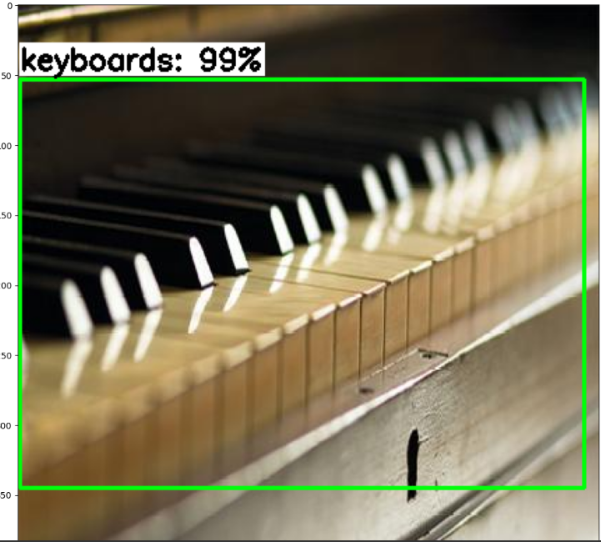

1. mAP результат:

Для власної моделі:

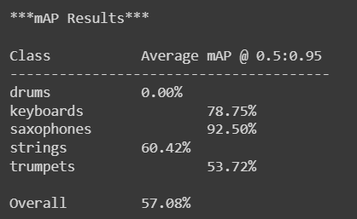

Для другої лабораторної:

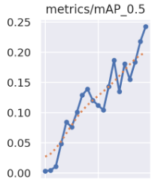

Для статті:

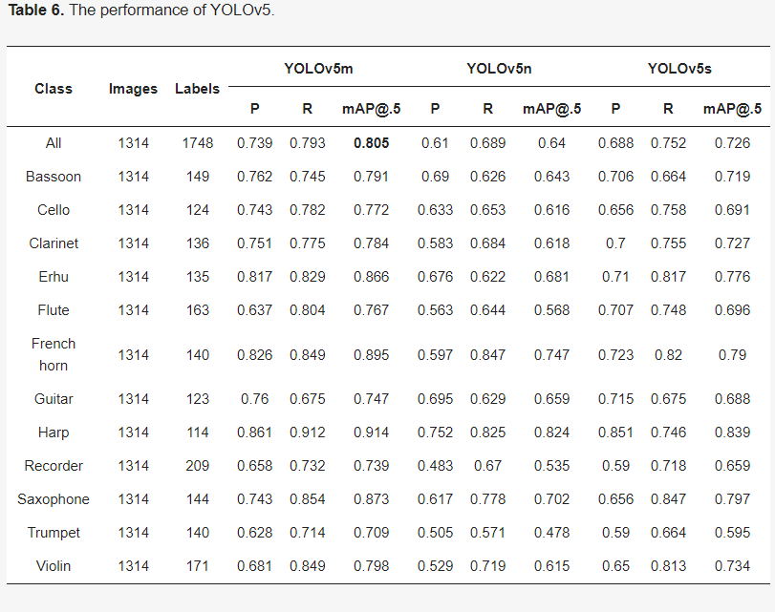

**Висновок.**

На лабораторній роботі зробив детекцію музичних інструментів за допомогою SSD. Порівняв результат з отриманими даними YOLOv5 в другій лабораторній, та зміг досягти покращення на власному датасеті, і наблизитись до результатів статті.